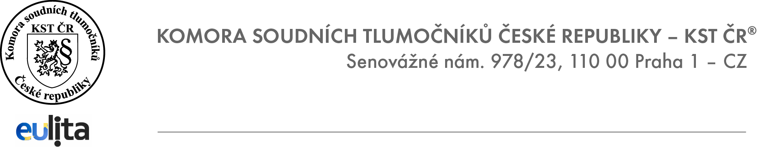
KST ČR® Vás srdečně zve na
interaktivní workshop
se simulovanými výslechy
pro tlumočníky bez ohledu na jazykovou kombinaci

Tlumočení výslechů pro policii

pořádaný
v prostorách K-centra
(Senovážné nám. 978/23, Praha 1 )

v sobotu dne 4. května 2019
(registrace od 9:30; workshop 10:00 – 15:30, s přestávkou na kávu a přestávkou na oběd)
Výslechy povedou a na Vaše dotazy odpoví:
dva zkušení policisté z PČR - Národní centrály proti organizovanému zločinu SKPV (jména nejsou uvedena z důvodů ochrany osobních údajů, budou uvedena v materiálech přihlášených a na osvědčení)
Organizace: Mgr. Katy Štifterová
Kurz je určen pro ty, kteří by si chtěli vyzkoušet tlumočení různých typů policejních výslechů nanečisto, ale bude přínosný i pro ty, kteří už s tlumočením výslechů mají zkušenosti. Formou simulovaných fragmentů z výslechů se zkusíme vypořádat s celou škálou různých situací a najít odpovědi na některé otázky. Kurz pořádáme již po čtvrté.

Témata: Strategie při vedení výslechu * Role, práva a povinnosti tlumočníka z perspektivy tlumočníků a perspektivy vyslýchajících policistů * Jak se nejlépe připravit * Simulované fragmenty * Popis osob * Etické principy * Reflexe jednání tlumočníků * Argot

Cena kurzu: 1.250,- Kč (pro členy KST ČR® 650,- Kč a pro členy JTP 800,-)

ABSOLVENTI OBDRŽÍ OSVĚDČENÍ O ABSOLVOVÁNÍ

Vzhledem k obsahu a cílům workshopu je workshop pořádán pro omezený počet účastníků. Občerstvení je zahrnuto v ceně. Bankovní spojení je uvedeno na následující straně.

Účastnický poplatek se hradí předem bankovním převodem na účet:
2104417790 / 2700 u UniCredit Bank Czech Republic, a. s.

V případě úhrady ze zahraničí v EUR: č. ú.: 2501389295/2010, Fio banka, a. s.,
IBAN: CZ13 2010 0000 0025 0138 9295, SWIFT (BIC): FIOBCZPPXXX
Jako variabilní symbol uveďte kód, který se automaticky vygeneruje po řádném přihlášení do on-line systému (www.kstcr.cz/z/akce), a který Vám přijde na Vaši emailovou adresu.

